Муниципальное дошкольное образовательное бюджетное учреждение
«Детский сад №25 «Сибирячок» комбинированного вида»

Методическое пособие «Чудо кубик»

Подготовила:
воспитатель
Эбель Ю. Г.
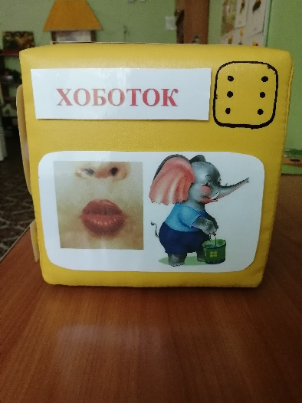

Минусинск, 2022 г.
Цель: развитие артикуляционной моторики детей по средствам игры.
Задачи:
- Улучшить подвижность органов артикуляции;
- Развивать внимание, память, мышление;
- Воспитывать интерес к игре.
Материал: Мягкий кубик с точками, костяной кубик с точками, картинки на липучках.
Описание игры: на каждой грани кубика изображена картинка артикуляционного упражнения и точка от одного до шести, как на игральном (костяном кубике).
Перед ребёнком размещается кубик с изображением картинок артикуляционной гимнастики и маленький кубик с точками. Предлагается ребёнку бросить костяной кубик и найти на мягком кубике такое же количество точек, как выпало на кубике-кости. После чего ребёнок называет упражнение, которое выпало и приступает к выполнению данного артикуляционного упражнения. Игра продолжается до тех пор, пока ребёнок не выполнит комплекс артикуляционных упражнений. Такие задания используются, когда упражнения для развития артикуляции хорошо знакомы детям.
Данное пособие может использоваться как на индивидуальных занятиях, так и на подгрупповых.
Это пособие- многофункциональное за счет меняющихся картинок на липучках, и по этому его можно использовать для закрепления лексических тем, проводить лексико-грамматические упражнения «Скажи ласково», «Моя, мой, моё», а также использовать при обучении грамоте. На грани кубика помещаются картинки с буквами или слогами, а также картинки.
- Игра «Артикуляционная гимнастика»
- Игра «Придумай слова, на заданную букву»
- Игра «Звуковой кубик» (автоматизация поставленных звуков, произношение слов на закрепление звука)
- Игра «Найди звук» (определение первого и последнего звука)
- Игра «Чей домик»
- Игра «Назови ласково»
- Игра «Скажи наоборот»
- Игра «Реши пример» и т.д.

